**Муниципальное бюджетное образовательное учреждение дополнительного образования «Дом детского творчества»**

**п. Ханымей Пуровский район**

**Методическая разработка внеклассного мероприятия**

**тема: «Лего-дом»**

**разработала:** Аржаникова Инна Владимировна,

педагог дополнительного образования

**п. Ханымей - 2015 г.**

**Тема мероприятия:** «Лего-дом».

**Форма проведения:** внеклассное мероприятие – 40 минут.

**Цель**: Проверить знания и умения обучающихся, конструировать и программировать творческие работы, используя конструкторы лего.

**Задачи:**

*обучающиеся:* проверить умения конструировать без схем.

*развивающиеся*: развивать творческий интерес к конструированию.

*воспитательные*: воспитывать аккуратность, доброжелательность, умение работать в коллективе.

**Целевая аудитория:** обучающиеся по программе лего-конструирования.

**Условия для проведения мероприятия:** Дом детского творчества, как. № 8.

**Средства и методы:** интерактивные формы, теоретический, игровой, коммуникативный и метод проектов,

**Технические средства обучения:** компьютер, интерактивная доска, карточки, мультимедийная презентация, фонограммы, модели, выполненные из конструктора Lego Wedo, NXT, EV3 базового и ресурсного наборов.

**Ожидаемые результаты:**

- оформление выставки проектов из лего-моделей «Спортивный инвентарь», « Техника на кухне», «Домашние помощники», «Электронные друзья».

**План мероприятия:**

1. Организационный момент. – 2 мин.
2. Актуализация знаний. – 3 мин.
3. Игра «Чудесный мешочек» - 7 мин.
4. Защита проекта «Спортивный инвентарь». – 7 мин.
5. Игра «Крокодил» - 10 мин.
6. Защита проекта «Техника на кухне» - 7 мин.
7. Игра «Собери модель по образцу» - 8 мин.
8. Защита проекта «Домашние помощники» -7 мин.
9. Защита проекта «Электронные друзья» -7 мин.
10. Подведение итогов занятия.- 2 мин.

**Ход мероприятия**

1. **Организация внимания**

Обучающиеся входят в кабинет, рассаживаются по местам под музыку.

1. **Актуализация знаний.**

ЛЕГО это мир фантазий!  
 Мир идей, разнообразий.  
 Изучая схемы в нём,  
 Может получиться дом.  
 ЛЕГО руки развивает  
 И мечтать нам не мешает.  
 И скажу про ЛЕГО я  
 Это лучшая игра!

Здравствуйте! Мы приглашаем вас посетить наш волшебный мир который называется «Лего-дом».

Ребята, а вы знаете, что такое лего? (ответы детей)

А что можно сделать из лего? (ответы детей)

1. **Игра «Чудесные мешочек».**

А сейчас мы предлагаем поиграть в игру и узнать, как вы знаете названия деталей.

Вам необходимо по одному подойти к столу вытянуть деталь и сказать ка она называется.

Молодцы.

1. **Защита проекта «Спортивный инвентарь».**

А теперь вашему вниманию предоставляется творческий проект «Спортивный инвентарь», который подготовил ***Андреев Даниил.***

В нашей жизни всё мгновенно.  
Всё проходит и пройдёт.  
Спортом надо непременно  
Заниматься круглый год.  
Прыгать, бегать, отжиматься,  
Груз тяжелый поднимать,  
По утрам тренироваться,  
Стометровку пробегать.  
Убегая от инфаркта,  
Не щади себя, дружок!  
Бодрый мир веселых стартов –  
Вестник будущих побед!  
Не тушуйся. Не стесняйся.  
Обходись без докторов.  
Своим телом занимайся.  
Будь здоров! Всегда здоров!

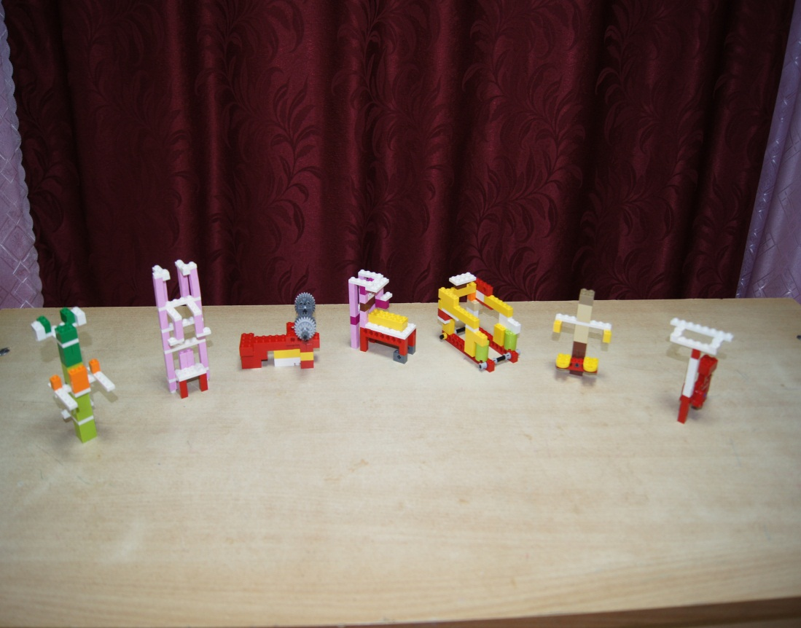

1. **Игра «Крокодил»**

На столе лежат карточки вам необходимо изобразить без слов то, что написано.

Ребята, а что вы сейчас изображали? (ответы детей)

А для чего нам нужна техника? (ответы детей)

Действительно, техника - это множество инструментов, приборов, ме­ханизмов, устройств, машин, которые помогают человеку в жизни.

В наше время существует самая разнообразная техника. Это прежде всего бытовая техника, которой мы пользуемся каждый день дома. Она облег­чает нашу жизнь, наш быт.

Холодильник помогает сохранить продукты, плита по­могает готовить пищу, утюг - гладить белье, телевизор рассказывает нам о новостях, показывает интересные мультфильмы, пылесос помогает дер­жать нашу квартиру в чистоте.

1. **Защита проекта «Техника на кухне»**

А сейчас ребята продемонстрируют свой творческий проект «Техника на кухне». Данный проект изготовлен из лего-конструктора Wedo.

* Этот мелко измельчит, чтоб пюрешку получить. (Блендер)
* Чудо ящик все испечёт и все пожарит? (Духовка)
* Он взбивает быстро все, кремы, пенки. (Миксер)
* 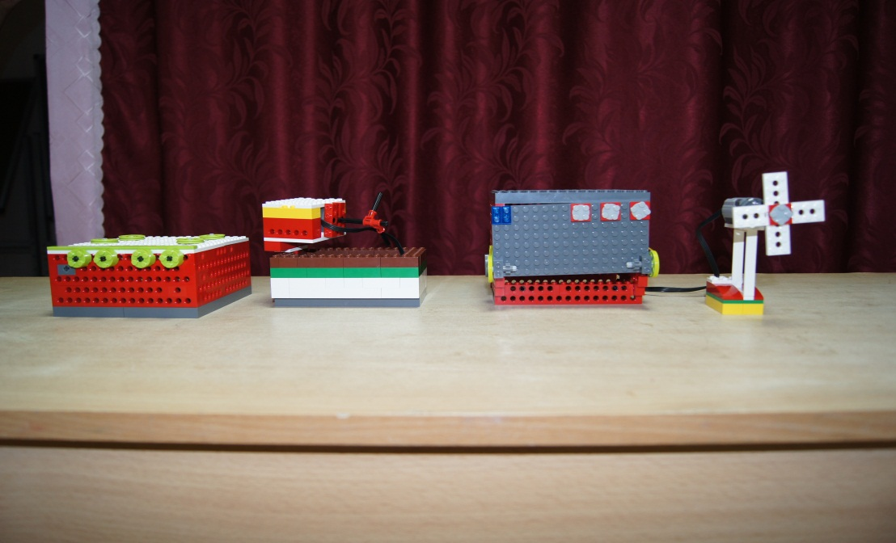В каждой кухне есть она, на ней варится еда. (Плита)

Молодцы!

1. **Защита проекта «Домашние помощники»**

Предлагаем вашему вниманию творческий проект «Домашние помощники» выполненный из лего-конструктора NXT.

Молодцы!

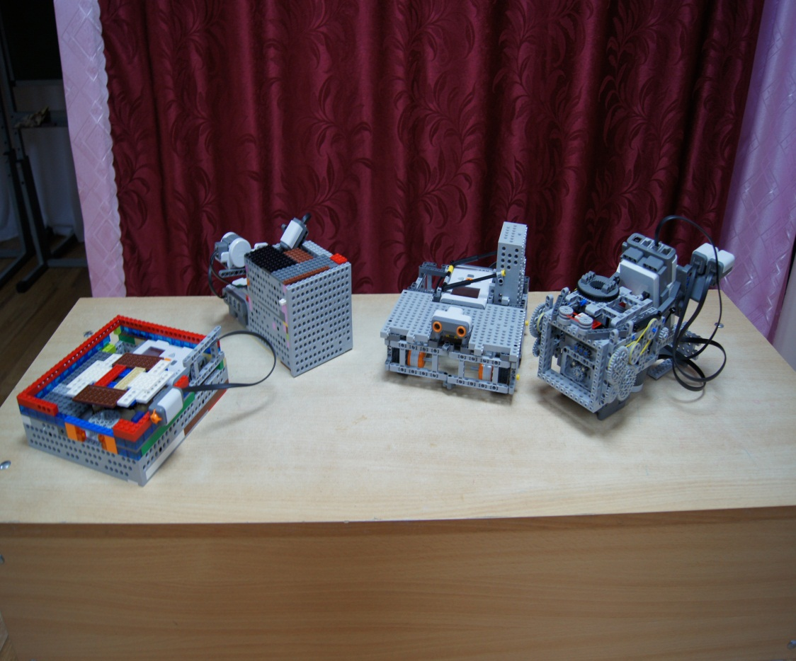

1. **Игра «Собери модель по образцу»**

А теперь поиграем в игру «Собери модель по образцу». Нам необходимо две команды по три человека. Вам нужно собрать модель по образцу. Выиграет та команда, которая, первой справится с заданием.

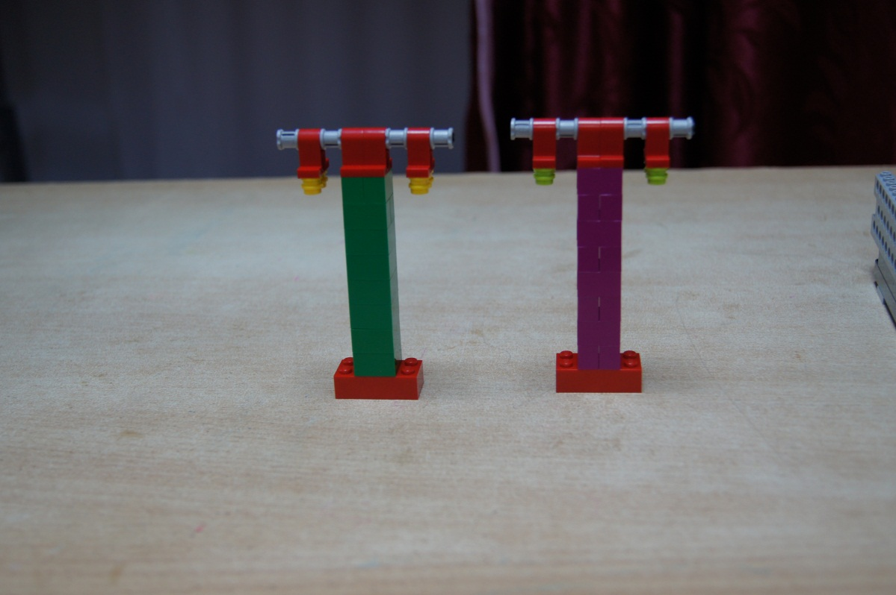Молодцы!

1. **Защита проекта «Электронные друзья»**

Разноцветные игрушки  
 Прицепляем друг за дружку.  
 Можно сделать вездеход,  
 Переделать в вертолет,  
 Разломать, собрать машину  
 И огромный луноход,  
 Робота, а для него –  
 Дом из чудо Лего – го.

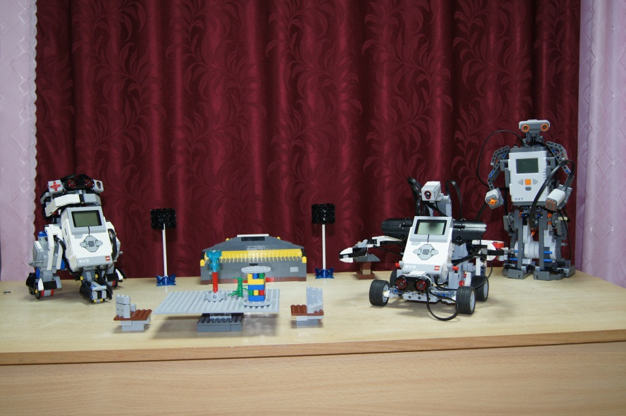Защита проекта «Электронные друзья», данный проект подготовлен из лего-конструктора EV3 и NXT.

**6. Подведение итогов мероприятия.**

Ребята давайте подведём итог сегодняшнего мероприятия:

- скажите пожалуйста что вам понравилось больше всего?

- что нового для себя вы сегодня узнали?

Спасибо всем за участие. Все молоды. Занятие окончено. До свидание.